Construya un árbol lógico del concepto computador por análisis por división. Utilice los conceptos que se le dan. Los conceptos entre paréntesis tiene un número, este número indica la posición en la que deben de poner el concepto dentro de cada nivel del árbol, es decir si un nivel tiene 5 nodos, se debe de colocar a la izquierda el nodo con el número 1 y así sucesivamente.

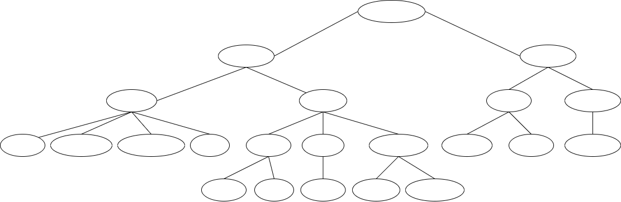



Respuesta correcta:

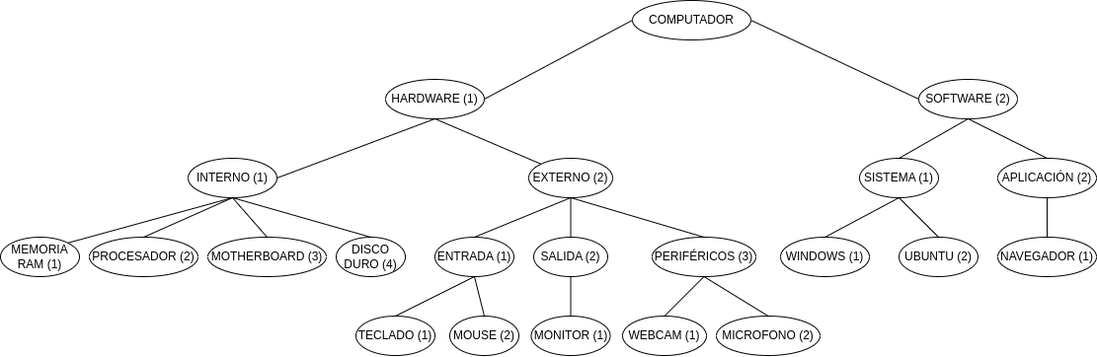

Arme el ciclo de vida de un concepto con los elementos que se le proporcionan a continuación.

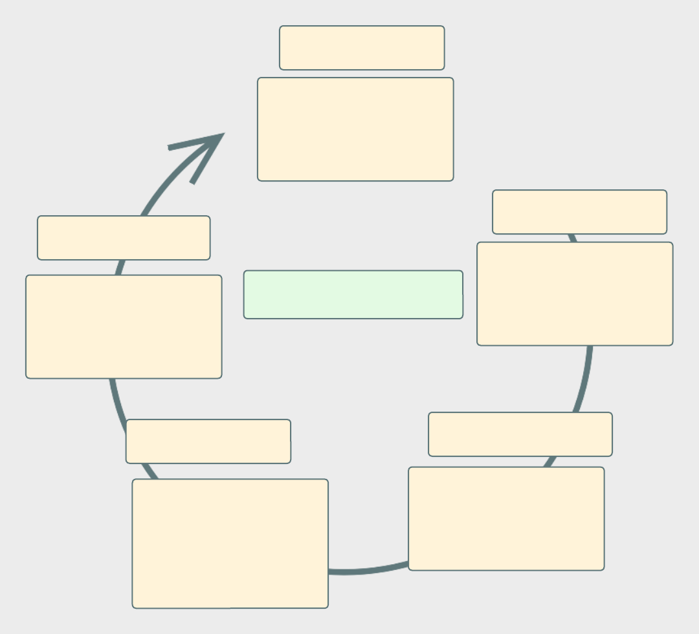

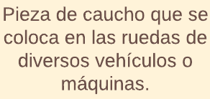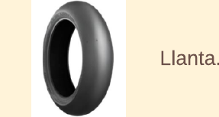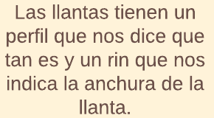

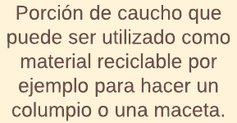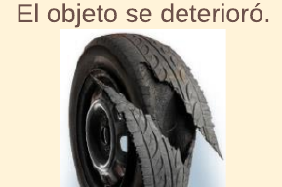

Respuesta:  
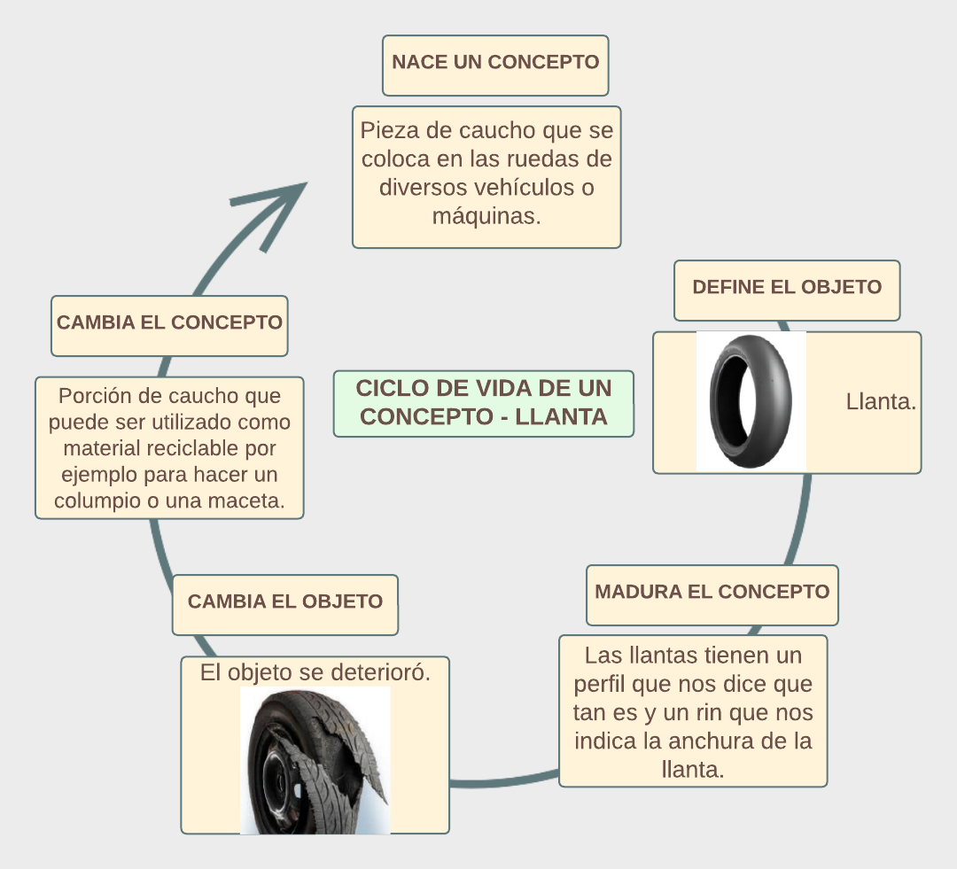

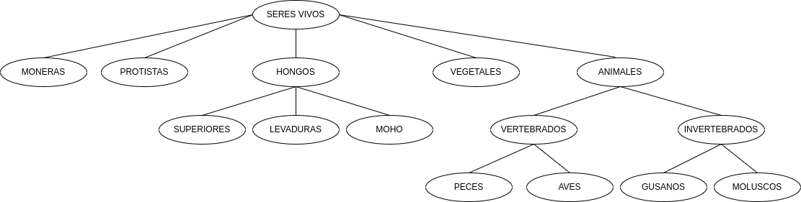

1. ¿Cuántos niveles tiene este árbol lógico del concepto de “seres vivos”?
   1. 5
   2. 4
   3. 3
   4. 1
2. ¿El árbol lógico del concepto de “seres vivos” está realizado por análisis por división?
   1. Verdadero
   2. Falso
3. ¿Cuál de los siguientes conceptos está innordinado del concepto de “seres vivos”?
   1. Seres vivos
   2. Vegetales
   3. Peces
   4. Hongos
4. ¿Cuáles son las etapas que conforman el ciclo de vida de un concepto?
   1. Nace un Concepto, Define el Objeto, Madura el Concepto, Cambia el Objeto, Cambia el concepto
   2. Nace un Objeto, Define el Objeto, Madura el Concepto, Cambia el Objeto, Cambia el concepto
   3. Nace un Concepto, Define el Concepto, Madura el Objeto, Cambia el Objeto, Cambia el concepto
   4. Nace un Objeto, Define el Concepto, Madura el Concepto, Cambia el Objeto, Cambia el Objeto